행동 보고서 개요

왼쪽 메뉴의 '행동' 아래에서 '행동' 보고서를 찾을 수 있습니다. 먼저 Google 애널리틱스에서 행동 데이터를 인식하는 방법에 대해 알아보겠습니다. 애널리틱스는 웹사이트에 삽입된 자바스크립트 코드 몇 줄을 이용해 데이터를 수집합니다. 사용자가 사이트에서 페이지를 로드할 때마다 추적 코드가 Google 애널리틱스에서 보고하는 '페이지뷰'를 생성합니다. 애널리틱스는 '페이지뷰'를 이용해 행동 보고서의 많은 측정항목을 측정합니다. 예를 들어 '총 페이지뷰 수'는 사이트에서 사용자가 페이지를 로드한 총 횟수를 가리킵니다.

그럼 '사이트 콘텐츠'에 있는 '모든 페이지' 보고서에서 데이터 표가 있는 하단까지 스크롤해 보겠습니다.

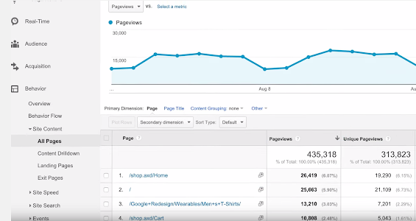

* '페이지뷰 수' 측정항목에는 사이트에서 각 페이지를 조회한 빈도가 표시됩니다. 기본 설정에서는 페이지 URI별로 데이터가 표시되는데, URI란 브라우저의 위치바에 나타나는 URL에서 도메인 이름 다음에 나오는 부분을 말합니다. 보고서의 기본 측정기준을 '페이지 제목'으로 변경하면 웹페이지의 HTML에 나온 제목을 기준으로 보고서의 데이터를 조회할 수 있습니다.
* '모든 페이지' 보고서에서 '평균 페이지에 머문 시간'과 '이탈률'과 같은 측정항목은 각 페이지의 사용자 참여도를 보여줍니다. 이들 측정항목을 기준으로 보고서를 정렬하면 실적이 저조하여 개선이 필요한 페이지나 실적이 우수한 콘텐츠를 빠르게 찾아서 콘텐츠를 구성할 때 참조할 수 있습니다.

'사이트 콘텐츠'에 있는 '콘텐츠 드릴다운' 보고서에서는 웹사이트의 디렉토리 구조에 따라 페이지를 분류합니다. 여기에서 디렉토리를 클릭하면 사이트에서 해당 디렉토리에 속하는 페이지를 확인할 수 있습니다. 이 정보는 웹사이트의 특정 섹션에 있는 콘텐츠의 실적을 확인하려고 할 때 특히 유용합니다. 원형 차트 보기를 선택하면 사이트에서 사용자에게 가장 인기가 있는 섹션을 쉽게 찾을 수 있습니다.

'사이트 콘텐츠'의 '방문 페이지' 보고서에는 사용자가 처음 도달한 웹사이트 페이지가 표시됩니다. 이 페이지는 세션에서 조회한 첫 페이지입니다. 이 보고서를 이용하면 각 방문 페이지의 이탈수와 이탈률을 모니터링할 수 있습니다. 일반적으로 이탈률이 높으면 방문 페이지의 콘텐츠가 사용자에게 관련이 없거나 흥미롭지 않다는 뜻입니다.

'사이트 콘텐츠'에 있는 '이탈 페이지' 보고서를 보면 사용자가 사이트를 떠난 페이지를 알 수 있습니다. 장바구니 결제 페이지와 같이 중요한 페이지에서 사용자 이탈이 발생하는 것은 바람직하지 않으므로 이 보고서를 정기적으로 점검하여 원하지 않는 이탈을 최소화하는 것이 좋습니다.

'이벤트' 보고서는 웹사이트의 특정 요소와 사용자의 상호작용을 추적합니다. 예를 들어 이 보고서를 이용하면 사용자가 동영상 플레이어를 클릭하거나 링크를 다운로드한 때를 추적할 수 있습니다. 이벤트 추적을 이용하려면 애널리틱스 추적 코드에 더해 다른 추적 코드도 구현해야 하는데, 이에 대해서는 고급 Google 애널리틱스 과정에서 살펴보도록 하겠습니다.